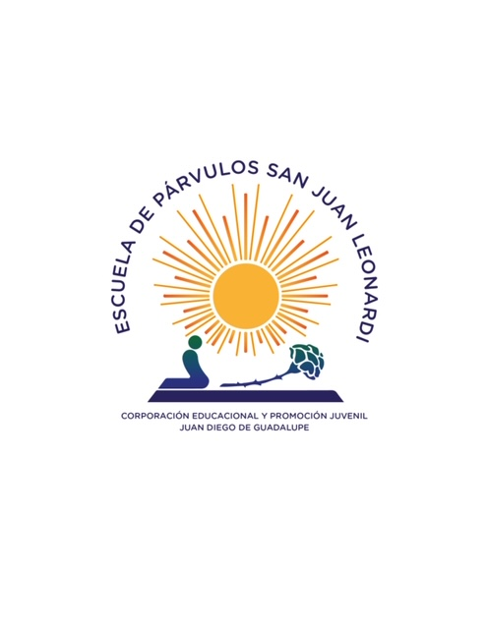

ENTREGA DE CANASTAS DE ALIMENTOS JUNAEB

LA DIRECCION DE LA ESCUELA INFORMA A TODA LA COMUNIDAD ESCOLAR QUE EL DÍA MIÉRCOLES 27 DE MAYO SE HARÁ ENTREGA DE LA TERCERA CANASTA FAMILIAR JUNAEB. EN ESTA OPORTUNIDAD NO SE PUBLICARÁN LISTAS DE BENEFICIADOS, Y LA ENTREGA SERÁ PARA TODOS LOS Y LAS ESTUDIANTES DE LA ESCUELA.

LA ENTREGA SE REALIZARÁ EN EL ESTABLECIMIENTO ENTRE LAS 10:00 Y LAS 12:30 HRS. SEGÚN HORARIO POR CURSO. NO EXISTIRÁ OTRA FECHA DE ENTREGA DEBIDO AL CONTEXTO DE CUARENTENA Y CONFINAMIENTO EN EL QUE SE ENCUENTRA LA COMUNA DE MAIPÚ.

- Prekinder A: 10:00 a 10:30
- Prekinder B: 10:30 a 11:00
- Kinder A: 11:00 a 11:30
- Kinder B: 11:30 a 12:00
- Kinder C: 12:00 a 12:30

LA METODOLOGÍA QUE EMPLEAREMOS ES SIMILAR A LAS ANTERIORES ENTREGAS:

1.- ENTRADA POR AVENIDA EL CONQUISTADOR.

2.- USO OBLIGATORIO DE MASCARILLA, LA QUE NO DEBE SACARSE EN NINGÚN MOMENTO Y QUE TAPE NARIZ Y MENTÓN.

3.- APLICARSE ALCOHOL GEL EN MANOS QUE SE ENCUENTRA AL INGRESAR A LA ESCUELA.

4.- RECIBIR CANASTA DE ALIMENTOS JUNAEB DE DOCENTE ENCARGADO, INDICAR NOMBRE DE ESTUDIANTE. RECIBIR CANASTA Y DIRIGIRSE A SALIDA POR ESTACIONAMIENTO, SIGUIENDO INDICACIONES DE LA ENCARGADA.

5.- FINALMENTE LA SALIDA SERÁ POR EL ESTACIONAMIENTO. QUE ESTARÁ DEBIDAMENTE DEMARCADA.

6.- RECORDAR MANTENER LAS DISTANCIAS Y CONTACTO FÍSICO CON DEMÁS PERSONAS Y ELEMENTOS FÍSICOS DE LA ESCUELA (MANILLAS – PUERTAS – ETC.)

IMPORTANTE:

- SI PRESENTA ALGÚN SÍNTOMA DEL VIRUS O ESTÁ RESFRIADO (A) MANDAR A OTRO ADULTOS RESPONSABLE.

- CADA APODERADO QUE RETIRE CANASTA DE ALIMENTOS DEBERÁ GESTIONAR SU SALVOCONDUCTO EN COMISARIA VIRTUAL DE CARABINEROS DE CHILE:

Permiso Temporal Individual - Retiro de alimentos y textos escolares desde organismos públicos
Autorizaciones temporales para realizar el retiro de alimentos y/o textos de estudio, desde organismos públicos, tales como JUNAEB u otros.
Este permiso tendrá una validez de 06 horas.
No válido en horario de toque de queda.

SOLO ASISTE UN ADULTO, EVITANDO LA COMPAÑÍA DE NIÑOS Y JÓVENES.

DEBE PORTAR SU CEDULA DE IDENTIDAD JUNTO AL SALVOCONDUCTO EN CASO DE REVISIÓN DE LA AUTORIDAD.

ANTE LA SITUACIÓN SANITARIA SOLICITAMOS EXTREMAR LAS PRECAUCIONES.

NOSOTRAS LOS CUIDAMOS A USTEDES, POR FAVOR CUÍDENNOS A NOSOTRAS.

ATTE.

LA DIRECCIÓN

MAYO 20 DE 2020

